Ребенок - пассажир
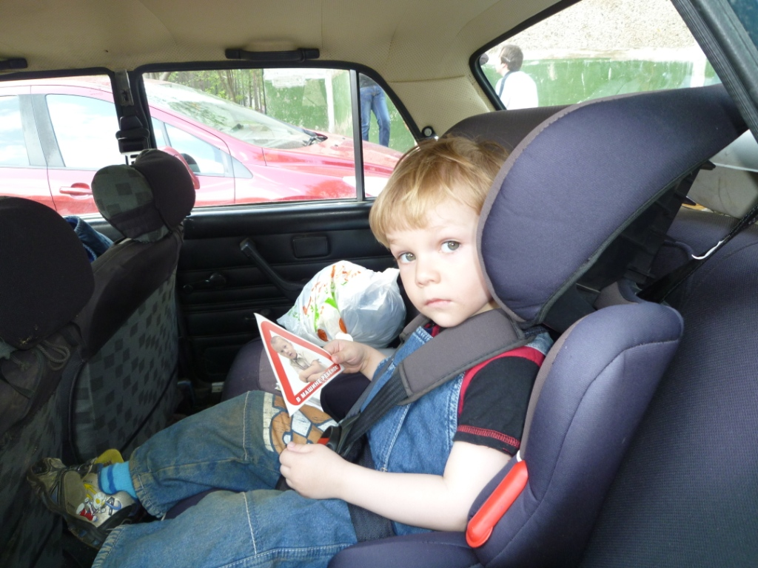
п. 22.9 Правил дорожного движения РФ гласит:
«Перевозка детей допускается при условии обеспечения их безопасности с учётом особенностей конструкции транспортного средства.
Перевозка детей до 12-летнего возраста в транспортных средствах, оборудованных ремнями безопасности, должна осуществляться с использованием детских удерживающих устройств, соответствующих весу и росту ребёнка, или иных средств, позволяющих пристегнуть ребёнка с помощью ремней безопасности, предусмотренных конструкцией транспортного средства, а на переднем сиденье легкового автомобиля – только с использованием детских удерживающих устройств».

НЕКОТОРЫЕ ИЗ ВОЗМОЖНЫХ ТРАВМ, КОТОРЫЕ МОЖЕТ ПОЛУЧИТЬ МАЛЕНЬКИЙ ПАССАЖИР, ПЕРЕВОЗИМЫЙ С НАРУШЕНИЕМ ПДД

- РЕБЕНОК СИДИТ НА ПЕРЕДНЕМ ПАССАЖИРСКОМ СИДЕНЬЕ
Ребенка, не пристегнутого ремнем безопасности, при ударе бросает на переднюю панель или лобовое стекло автомобиля. При серьезной аварии шансов на спасение НЕТ. При фиксации ребенка с помощью одного только ремня безопасности малыш получает тяжелейшие травмы шеи, так как конструкция ремня рассчитана на взрослого человека.

- РЕБЕНОК СТОИТ МЕЖДУ ПЕРЕДНИМИ СИДЕНЬЯМИ
Мускулатура у детей недостаточно развита, поэтому при резком торможении они не могут удержаться. Падение на какой – либо жесткий предмет или выступающую деталь салона неизбежно. Последствия не предсказуемы: от ушибов и ссадин до переломов и черепно-мозговых травм.

- РЕБЕНОК СИДИТ НА КОЛЕНИЯ У ВЗРОСЛОГО ЧЕЛОВЕКА
При лобовом или сильном боковом столкновении взрослый не удержит ребенка. Сместившись при ударе вперед, он дополнительно травмирует малыша, навалившись на него. При ударе на скорости 50 км/час вес ребенка увеличивается в 30 раз. Удержать его на руках от удара о переднее сиденье или лобовое стекло невозможно.

- РЕБЕНОК СИДИТ НА ЗАДНЕМ СИДЕНЬЕ
Когда не пристегнутый ребенок сидит сзади, при аварии он ударяется о спинку переднего кресла с силой, подобной падению с 10 – метровой высоты. Последствия такого удара, как правило – повреждения шейного отдела позвоночника.

- РЕБЕНОК СТОИТ НА ЗАДНЕМ СИДЕНЬЕ ПРОТИВ ДВИЖЕНИЯ
При ударе ребенок летит спиной вперед по ходу движения, при боковом столкновении – падает в сторону, навстречу удару. Последствия – тяжелейшие травмы позвоночника, перелом шеи или черепно-мозговая травма.

Для того чтобы избежать подобных ситуаций и травм, необходимо не только приобрести детское удерживающее устройство, но правильно и надежно его установить.
Параметры, по которым кресла делятся на группы:
- Группа «0». С рождения до года, весом до 10 кг
- Группа «0+». С рождения до полутора лет, весом до 13 кг.
- Группа «1». От года до 4 лет, весом от 9 до 18 кг.
- Группа «2». От 3 до 7 лет, весом от 12 до 25 кг
- Группа «3». От 6 до 12 лет, весом от 22 до 36 кг.
ДАЖЕ САМЫЙ ОПЫТНЫЙ ВОДИТЕЛЬ НЕ МОЖЕТ ПРЕДУСМОТРЕТЬ ВСЕ СИТУАЦИИ НА ДОРОГЕ, И ДЕТСКИЕ УДЕРЖИВАЮЩИЕ УСТРОЙСТВА НУЖНЫ, ПРЕЖДЕ ВСЕГО, ДЛЯ ЗАЩИТЫ ВАШИХ ДЕТЕЙ.

